**BỘ GIÁO DỤC VÀ ĐÀO TẠO**

**ĐẠI HỌC QUỐC GIA THÀNH PHỐ HỒ CHÍ MINH**

**ĐẠI HỌC CÔNG NGHỆ THÔNG TIN**



**BÁO CÁO ĐỒ ÁN LẬP TRÌNH TRỰC QUAN**

**PHẦN MỀM BASICEXTRACTEXPLORER**

Giảng viên hướng dẫn: **Ths. Trần Thị Hồng Yến**

Sinh viên thực hiện: **Nhóm KTT-KTPM2021**

**- Đặng Bá Kiên**

**- Nguyễn Đức Tuấn**

**- Vương Hoàng Trung**

Lớp: **IT008.M13.PMCL**

**Bộ môn :** Phát triển phần mềm

Tp HCM, tháng 12 năm 2021

**LỜI CẢM ƠN**

Sự phát triển như vũ bão của công nghệ tông tin (CNTT) đã tác động mạnh mẽ và to lớn đến mọi mặt đời sống kinh tế xã hội. Ngày nay, CNTT đã trở thành một trong những động lực quan trọng nhất của sự phát triển. Với khả năng số hóa mọi loại thông tin, máy tính trở thành phương tiện xử lý thông tin thống nhất và đa năng, thực hiện được nhiều chức năng khác nhau trên mọi dạng thông tin thuộc mọi lĩnh vực như: nghiên cứu, quản lý, kinh doanh, giáo dục, ...

Những ứng dụng của CNTT trong lĩnh vực quản lý là những ứng dụng vô cùng quan trọng. Nó không những giải phóng công sức cho những người quản lý mà còn đem lại sự chính xác và nhanh nhạy trong quản lý.

Là sinh viên CNTT, trong đồ án môn Lập trình trực quan này, nhóm chúng em đã chọn và thực hiện đồ án “XÂY DỰNG ỨNG DỤNG QUẢN LÝ SINH VIÊN TRƯỜNG ĐẠI HỌC URC”.

Nhóm xin gửi lời cảm ơn chân thành đến Cô Trần Thị Hồng Yến đã tận tình giảng dạy, hướng dẫn chúng em trong suốt thời gian học vừa qua và các bạn học đã góp ý và giúp đỡ nhóm trong quá trình thực hiện đồ án này.

Do kiến thức và thời gian thực hiện hạn chế, đồ án của nhóm vẫn còn nhiều thiếu sót. Nhóm rất mong nhận được góp ý của Cô và các bạn để đồ án của nhóm được hoàn thiện.

**Nhóm sinh viên thực hiện**

**Đặng Bá Kiên - Nguyễn Đức Tuấn -Vương Hoàng Trung**

**NHẬN XÉT CỦA GIẢNG VIÊN HƯỚNG DẪN**

Tp.HCM, ngày … tháng 12 năm 2021

**GVHD**

**ThS.** **Trần Thị Hồng Yến**

Mục Lục:

Chương 1. Hiện trạng và nhu cầu từ thực tế 3

1.1. Hiện trạng vấn đề 3

1.1.1. Hiện trạng: 3

1.1.2. Phương hướng giải quyết 3

1.2. Hiện trạng cơ sở vật chất và con người 4

1.2.1. Điều kiện về cơ sở vật chất (máy tính): 4

1.2.2. Con người 4

1.3. Yêu cầu sơ bộ về phần mềm 4

1.3.1. Máy tính: 4

1.3.2. Con người 4

Chương 2. Phân tích yêu cầu phần mềm và mô hình hóa 5

2.1. Yêu cầu phần mềm 5

2.1.1. Yêu cầu chức năng 5

Quản lý thư mục: duyệt và quản lý trên cây thư mục (phía trái giao diện). 5

2.1.2. Yêu cầu giao diện: 5

Chương 3. Thiết kế 6

3.1. Sơ đồ phân rã chức năng 6

3.2. Tổng thể các form của phần mềm. 7

3.3. Các giao diện chính 7

3.3.1. Giao diện MainForm 7

3.3.2. Giao diện AddToArchive 7

3.3.3. Giao diện ExtractTo 8

3.3.4. Giao diện Processing 9

Chương 4. Cài đặt và sử dụng 10

4.1. Tổng quan về công nghệ sử dụng 10

4.1.1. Ngôn ngữ lập trình C#: 10

4.1.2. SevenZipSharp Library: 10

4.2. Cài đặt phần mềm 11

4.2.1. Môi trường 11

4.2.2. Yêu cầu 11

4.2.3. Hướng dẫn cài đặt phần mềm 11

4.3. Sử dụng phần mềm 15

Chương 5. Kiểm tra phần mềm 16

Kiểm tra đơn vị (Unit test) 16

Kiểm tra tích hợp (Subsystem integration test). 16

Kiểm tra hệ thống (System test). 16

Chương 6. Tổng kết 17

6.1. Kết luận 17

6.2. Hướng mở rộng 17

6.3. Nhận xét và đánh giá thành viên nhóm 17

6.4. Công Việc được giao: 18

TÀI LIỆU THAM KHẢO: 20

# Hiện trạng và nhu cầu từ thực tế

## Hiện trạng vấn đề

### Hiện trạng:

Hiện nay nhu cầu sử dụng máy tính của con người tăng cao, các phần mềm luôn luôn phải thay đổi, thêm, bớt những tính năng, công cụ,.. hàng ngày, hàng giờ để phù hợp với các chức năng mà người dùng mong muốn. Tuy nhiên hiện nay một số phần mềm mặc định của các hãng lớn vẫn còn chưa có đủ các chức năng mà chúng ta cần, để có các tính năng đó, ta phải chấp nhận cài đặt một phần mềm khác của bên thứ 3.

Cùng với việc sử dụng máy tính để vui chơi giải trí thì đa số người dùng cho nhu cầu học tập, làm việc đều có chung một mục đích là trao đổi và quản lý dữ liệu, thông tin. Các tập tin, các dữ liệu ngày nay không còn chỉ tồn tại ở riêng một máy tính cá nhân nào, cũng như không còn tồn tại cách chia sẽ dữ liệu, tập tin qua một USB, hay là thẻ nhớ,… con người đã tận dụng internet, để đưa những tài liệu đó lên mạng, để toàn thế giới có thể truy cập, tải về, xem và sử dụng được.

Đa số các tập tin hay dữ liệu khi được upload lên internet đều không ở dạng nguyên bản, mà thường được nén lại thành các tập tin mà chúng ta vẫn hay thấy ngày nay như tập tin .rar, .7z, .zip,… nên nhu cầu thao tác của người dùng trên trên các tập tin nén là rất cao, nếu không muốn nói là không thể tránh khỏi.

Hiện nay, trên các nền tảng của windows đều có một phần mềm mặc định của hệ thống là window explorer do microsoft cung cấp. Phần mềm này giúp mọi người quản lý file, tập tin, folder trong máy tính và gần như là toàn bộ những người dùng windows đều sử dụng, tuy nhiên khi thao tác với một số tập tin nén thì window explorer lại thể hiện rõ các nhược điểm của nó: không thao tác được với các file nén rất thông dụng ngày nay như .rar, .7z,… Và chúng ta buộc phải tải các phần mềm của bên thứ 3 về máy và cài đặt chúng để phục vụ nhu cầu của bản thân.

Các phần mềm bên thứ 3 có thể kể đến như winrar, 7-zip, KGB Archiver,… đều có thể giải quyết các nhu cầu về nén, giải nén và các thao tác khác trên tập tin nén, tuy nhiên giao diện lại đa số không mấy quen thuộc, thân thiện với người dùng. Nếu một người mới cài và sử dụng thì giao diện dễ nhìn và dễ thao tác là một đặc điểm rất quan trọng với họ.

### Phương hướng giải quyết

Nhằm giải quyết được hai nhu cầu chính ở trên là quản lý dữ liệu, file, tập tin và các thao tác cơ bản trên tập tin nén, cần phải có một phần mềm có thể kết hợp được các tính năng cơ bản, hữu dụng của explorer với giao diện đơn giản, thân thiện người dùng, cùng với những chức năng, thao tác trên tập tin nén giống như các phần mềm winrar, 7-zip,…

## Hiện trạng cơ sở vật chất và con người

### Điều kiện về cơ sở vật chất (máy tính):

Hiện nay, việc sử dụng máy tính cá nhân là rất phổ biến. Đặc biệt với đối tượng mà phần mềm nhắm tới là học sinh, sinh viên và những người đi làm thì PC luôn là công cụ vô cùng phổ biến và hầu như ai cũng phải có.

### Con người

Hiện nay, số lượng người sử dụng máy tính mà có nhu cầu quản lý thông tin cũng như download các thông tin, tập tin trên mạng về là cực kỳ nhiều, gần như 100%. Đối với đa số người dùng là những người không chuyên sâu về công nghệ, họ chỉ cần những chức năng, công cụ đơn giản và cơ bản nhất của một phần mềm, như quản lý file, giao diện dễ sử dụng và các chức năng nén, giải nén chỉ bằng một click chuột.

## Yêu cầu sơ bộ về phần mềm

### Máy tính:

Phần mềm chạy được trên những máy tính có cấu hình từ trung bình trở lên, và không yêu cầu quá cao về phần cứng.

Một cấu hình mẫu:

RAM: 1GB (Đề nghị 2GB)

CPU: Pentium 4 (Đề nghị Pentium D trở lên)

Ổ cứng: tối thiếu 100MB.

### Con người

* Ngôn ngữ chính: tiếng Anh cơ bản.
* Giao diện: thân thiện, quen thuộc và dễ sử dụng.
* Độ phức tạp: thấp, ai cũng dùng được nếu đã dùng qua window explorer.

# Phân tích yêu cầu phần mềm và mô hình hóa



## Yêu cầu phần mềm

### Yêu cầu chức năng

### Quản lý thư mục: duyệt và quản lý trên cây thư mục (phía trái giao diện).

Thao tác với tệp, file, thư mục: trên danh sách file, tệp,.. (phía phải giao diện).

Các công cụ thao tác: các nút (buttons), menustrip,…

Chức năng:

Thao tác: copy, cut, paste, delete, view, rename, create,…

Nén/giải nén: Add, Extract.

Khác: Checksum.

### Yêu cầu giao diện:

Giao diện explorer:

Gồm các menustrip, buttons, address,… ở trên.

Cây thư mục: bên trái.

Danh sách file, thư mục: bên phải.

Giao diện của thao tác nén, giải nén:

Cây thư mục cho tập tin nén: ở bên dưới cây thư mục của explorer.

Chức năng add, extract, checksum: ở dạng các nút trên thanh công cụ và trên menu chuột phải.

# Thiết kế

**Tổng thể giao diện chức năng của hệ thống:**

* 1. **Sơ đồ phân rã chức năng:**

*Chú thích:*

(*) Các định dạng tệp có thể giải nén bao gồm: zip, rar, 7z, tar, xz, bz2, gz.

(**) Các định dạng tệp có thể nén được bao gồm: zip, 7z, tar, xz, bz2, gz.

* 1. **Tổng thể các form của phần mềm:**
  2. **Các giao diện chính:**
     1. **Giao diện MainForm**

*Mô tả*: MainForm được hiển thị khi người dùng khởi động phần mềm.

* + 1. **Giao diện AddToArchive**

*Mô tả:* AddToArchive được hiện khi người dùng chọn một (nhiều) thư mục hoặc tệp và sau đó click button Add trên thanh công cụ.

*Nội dung form bao gồm:*

* Archive Name: Đường dẫn file nén bao gồm tên file.
* Browse: Mở cửa sổ chọn đường dẫn chứa file. Đồng thời chọn định dạng file nén.
* Compression Level: Lựa chọn cấp độ nén. Kích thước file nén, tốc độ nén phụ thuộc vào cấp độ.
* Encryption: Nhập mật khẩu mã hóa bảo vệ file nén. Bỏ trống nếu không cần mã hóa.
  + 1. **Giao diện ExtractTo**

*Mô tả:*ExtractTo được hiển thị khi người dùng chọn một file nén và click vào button Extract trên thanh công cụ. Hoặc khi người dùng mở xem trước file nén và lựa chọn giải nén tệp/thư mục con xác định.

*Nội dung form bao gồm:*

* Destination path: Đường dẫn thư mục cha chứa các tệp/thư mục con sau khi giải nén.
* Browse: Mở cửa sổ chọn đường dẫn.
  + 1. **Giao diện Processing**

*Mô tả:* Processing được hiển thị khi phần mềm tiến hành xử lý thao tác nén, giải nén hay xem trước.

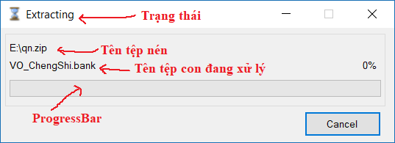

*Nội dung form bao gồm:*

* Trạng thái: Cho biết đang xử lý yêu cầu nào (Extracting, Compressing, Opening).
* Tên file nén.
* Tên tệp con đang xử lý.
* ProgressBar báo cáo quá trình xử lý đã được hoàn thành bao nhiêu phần trăm.

1. **Cài đặt và sử dụng**
2. **Tổng quan về công nghệ sử dụng:**
   * 1. **Ngôn ngữ lập trình C#:**

C# là một ngôn ngữ cấp cao thuần và hướng đối tượng, hỗ trợ rất mạnh trong việc xậy dựng các ứng dụng trên môi trường Windows. Đối với những lập trình viên đã từng sử dụng qua C, C++, hoặc Java, việc nắm bắt và sử dụng C# một cách hiệu quả khá là dễ dàng và tốn ít thời gian.

Mã nguồn được viết bằng ngôn ngữ C# sẽ được dịch sang một ngôn ngữ tầm trung(Intermediate Language) phù hợp với các đặc tả của Common Language Infrastructure(CLI), và được lưu trữ trong các tập tin thực thi(thường có đuôi là .exe hay .dll)

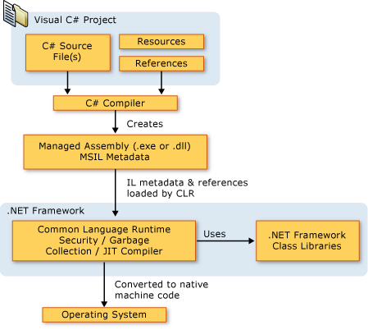

* + 1. **SevenZipSharp Library:**

[SevenzipSharp](https://archive.codeplex.com/?p=sevenzipsharp) là thư viện của [7-zip](https://www.7-zip.org/), một phần mềm mã nguồn mở nổi tiếng, được viết bằng ngôn ngữ C#. SevenZipSharp bao gồm 7z.dll hoặc bất kỳ cái gì tương thích mà sử dụng LZMA SDK.

Nó hỗ trợ nén, giải nén những tệp mà 7-zip hỗ trợ.

SevenZipSharp là một trình đóng gói mã nguồn mở của 7-zip được phát hành theo LGPL v3.0. Nó khai thác thư viện liên kết động 7-zip thông qua giao diện COM và các lớp để làm việc với các kho lưu trữ tệp khác nhau. Dự án đã xuất hiện dưới dạng cải tiến của <https://www.codeproject.com/Articles/27148/C-NET-Interface-for-7-Zip-Archive-DLLs>. Nó hỗ trợ .NET và Windows Mobile .NET Compact.

Các giải pháp bao gồm SevenZipSharp thư viện riêng của nó, console, Winforms and WPF và các tài liệu. Chúng được xây dựng bằng Visual Studio 200 hoặc 2010 và dưới .NET 2.0(lên đến .NET 4.0).

[Sandcastle](https://archive.codeplex.com/?p=Sandcastle) được sử dụng để xây dựng tài liệu thư viện. SevenZipSharp sử dụng [JetBrains ReSharper](http://www.jetbrains.com/resharper/) để duy trì chất lượng của code và [Ndepend](https://www.ndepend.com/) để thu thập số liệu thống kê và kiểm toán toàn bộ dự án.

1. **Cài đặt phần mềm:**
2. **Môi trường**

Microsoft Windows

1. **Yêu cầu**

* Phần cứng:
* RAM 1GB(Đề nghị 2GB)
* CPU Pentium 4(Đề nghị Pentium D trở lên)
* Ổ cứng tối thiểu 100MB
* Phần mềm:
* Hệ điều hành: Windows 7 64bit trở lên
* Microsoft .NET Framework 4

1. **Hướng dẫn cài đặt phần mềm**

Việc cài phần mềm khá đơn giản, chúng ta hãy xem hình và hướng dẫn sau.

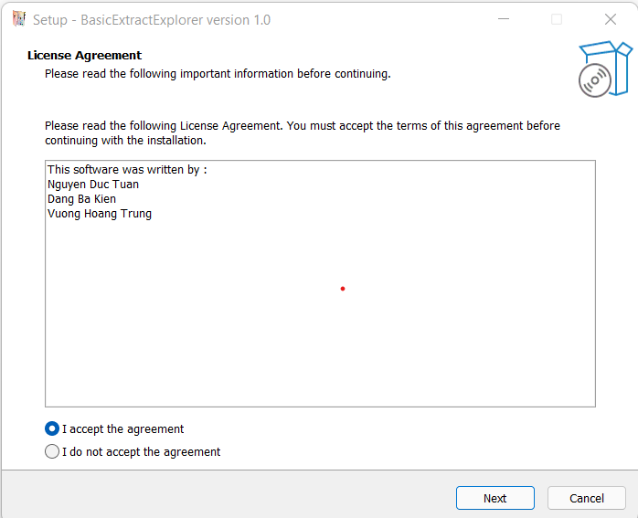

1. Double click vào file cài đặt chọn dòng I accept the agreement và chọn Next.

1. Bạn có thể chọn đường dẫn để cài đặt rồi nhấn Next

1. Bạn có thể đặt tên folder rồi nhấn Next

1. Tùy chọn có muốn tạo desktop shortcut không, rồi nhấn Next.

1. Nhấn Next

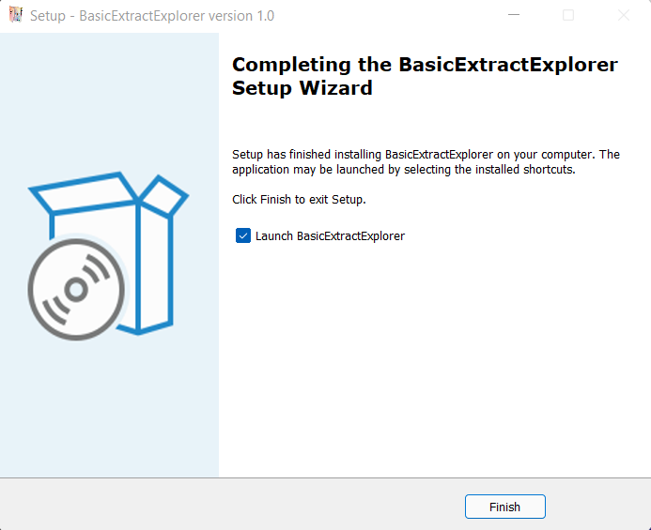

1. Lựa chọn có mở phần mềm sau khi cài đặt không, nhấn Finish để hoàn tất quá trình cài đặt.

1. Giao diện phần mềm
2. **Sử dụng phần mềm**

Xem hướng dẫn sử dụng đầy đủ chi tiết tại link sau:

1. **Kiểm tra phần mềm**

**Kiểm tra đơn vị (Unit test):** được tiến hành cho mỗi đơn vị mã nhỏ nhất, được thực hiện trực tiếp bởi nhóm, mỗi thành viên tự kiểm tra phần mã mình viết ra.

**Kiểm tra tích hợp (Subsystem integration test):** thực hiện trực tiếp bởi nhóm, kiểm tra mặt logic và xử lý cho phù hợp của các khối, kiểm tra việc truyền tin giữa chúng.

**Kiểm tra hệ thống (System test):** đánh giá bởi nhóm và một vài người dùng thử về các đặc tả chức năng, các thao tác giao diện người, và các công việc của ứng dụng trong môi trường thao tác mong muốn (windows 64bit).

1. **Tổng kết**
2. **Kết luận**

* Phần mềm bước đầu đã được phát triển đi đúng theo dự định và kế hoạch.
* Tuy gặp khá nhiều khó khăn trong vấn đề tiếp cận với công nghệ lập trình mới, nhóm đã cố gắng đảm bảo công việc đã đặt ra.
* Phần mềm đã đáp ứng được các yêu cầu tối thiểu cả về mặt cấu trúc xây dựng bên trong lẫn yêu cầu về mặt tương tác bên ngoài. Tuy nhiên một số tính năng vẫn chưa được hoàn thiện, hy vọng nhận được đóng góp để được cải tiến trong các phiên bản sau này.

1. **Hướng mở rộng**

* Sẽ cố gắng sửa lỗi phát sinh trong quá trình sử dụng ở tương lai.
* Bổ sung tính năng mới cho phần mềm trong thời gian tới.
* Có thể sẽ thiết kế lại giao diện, icon và các control mới hơn.
* Dự định sẽ phát triển phiên bản 32bit cho các máy tính Windows 32bit có bộ nhớ ram có hạn.
* Hy vọng phần mềm sẽ nhận được những lời góp ý chân thành của mọi người để nó có thể hoàn hảo hơn trong tương lai sắp tới.

1. **Nhận xét và đánh giá thành viên nhóm**

Trong thời gian có hạn, việc hoàn thành dự án đã vượt qua được nhiều thử thách nhất định nhưng phần mềm vẫn còn nhiều điểm có thể cải tiến nhằm nâng cao chất lượng phục vụ và trải nghiệm của người dùng:

* Cải thiện giao diện người dùng,
* Cài đặt và hoàn thiện nhiều tính năng nâng cao.

Các thành viên trong nhóm làm tốt phần việc được giao. Mỗi người đều ý thức được trách nhiệm của mình trong nhóm, giúp đỡ nhau trong những lúc khó khăn.

1. **Công Việc được giao:**

|  |  |  |  |
| --- | --- | --- | --- |
| **STT** | **Công việc** | **Người thực hiện** | **Mức độ hoàn thành** |
| 1 | Tìm hiểu sơ bộ & đăng ký đồ án | Kiên,Trung,Tuấn | 100% |
| 2 | Tìm hiểu công nghệ liên quan | Kiên,Trung,Tuấn | 100% |
| **I. VIẾT BÁO CÁO:** | | | |
| 1 | **Chương 1 – Hiện trạng** |  |  |
|  | 1.1. Hiện trạng vấn đề | Kiên | 100% |
|  | 1.2. Hiện cơ sở vật chất và con người |
|  | 1.3. Yêu cầu về phần mềm |
| 2 | **Chương 2: Phân tích** | Tuấn | 100% |
|  | 2.1. Yêu cầu phần mềm |
|  | 2.2. Mô hình hóa |
| 3 | **Chương 3: Thiết kế** | Trung | 100% |
|  | 3.1. Thiết kế kiến trúc phần mềm |
|  | 3.2. Thiết kế dữ liệu |
|  | 3.2.1. Thiết kế dữ liệu bộ nhớ chính |
|  | 3.3. Thiết kế giao diện và thành phần xử lí của giao diện |
| 4 | **Chương 4: Cài đặt và sử dụng** | Tuấn | 100% |
|  | 4.1. Tổng quan về công nghệ sử dụng |
|  | 4.2. Cài đặt phần mềm |
|  | 4.3. Vấn đề khi cài đặt |
| 5 | **Chương 5: Kiểm tra phần mềm** | Kiên | 70% |
|  | 5.1. Unit Test |
|  | 5.2. Integration Test |
|  | 5.3. System Test |
| 6 | **Chương 6: Tổng kết** | Kiên,Tuấn | 100% |
| 7 | **Tài liệu tham khảo** |  |  |
|  | SevenZipSharp |  |  |
|  | Inno Setup Complier |  |  |
|  | nUpdate |  |  |

|  |  |  |  |
| --- | --- | --- | --- |
| **II. LẬP TRÌNH** | | | |
|  | Giao diện form | Trung | 90% |
|  | Giao diện phần nén, giải nén | Kiên | 90% |
|  | Controls thuộc explorer | Tuấn,Trung | 90% |
|  | Controls thuộc nén, giải nén | Trung | 90% |
|  | Update | Tuấn | 100% |
| **III. KIỂM THỬ** | | | |
|  | Unit Test | Kiên,Trung,Tuấn | 90% |
|  | Integration Test | Kiên,Trung,Tuấn | 80% |
|  | System Test | Kiên,Trung,Tuấn | 90% |

# TÀI LIỆU THAM KHẢO:

Giấy phép các phần mềm, công nghệ sử dụng:

[1].SevenZipSharp:

<https://github.com/squid-box/SevenZipSharp/blob/dev/license?fbclid=IwAR2GP4vfbS3qDIpvo7sOKyzj6Sgd4NuQxO3ObxVXkfavmgTvurEoEIfqF2s>

[2].Inno Setup Complier:

<http://www.jrsoftware.org/files/is/license.txt?fbclid=IwAR2oZUu19RFm-zvaP1atSBGQDNlwQdduCR77Ew6E1DlcOy-qa95q6GCrEGc>

[3].nUpdate:

<https://github.com/ProgTrade/nUpdate/blob/master/LICENSE?fbclid=IwAR3qKTJ46TooH0i7UC22aIDkq92qwyGsXbSJc0wYdKcqkBORWDia6sxOZi4>

[4]. Trần Thị Hồng Yến (2021)*, Bài giảng môn Lập trình trực quan*, Khoa CNPM, Trường ĐH. Công Nghệ Thông Tin.

[5]. Vũ Thanh Nguyên, Phạm Thi Vương, Trần Anh Dũng, Huỳnh Ngọc Tín (2010), *Giáo trình lập trình trên Windows*, NXB ĐHQG TpHCM.

[6]. Phạm Thi Vương, Lê Minh Trí, Nguyễn Hoàng Vũ (2014), *Tài liệu hướng dẫn thực hành Lập trình môi trường Windows*, NXB ĐHQG TpHCM.

[7]. Johnson (John) M. Hart (2010), *Windows System Programming, 4th Edition*, AddisonWesley.

[8]. Nguyễn Văn B (2018)*, Lập Trình C#*, NXB ĐHQG Tp.HCM.

[9] .Nguyen Xuan Hung (24/05/2018), Winform C# - Quản lý sinh viên - kết nối SQL Server, link Youtube: <https://www.youtube.com/watch?v=NNXNYZWdyrg>